附件1：
涉税专业服务案例征集要求及案例模板

一、涉税专业服务案例征集要求
本次征集的涉税专业服务案例需满足以下要求，确保案例的专业性、实用性和针对性：
（一）包含完整场景，清晰叙述涉税事件，准确列明涉及税种、核心税收问题，可根据情况附上必要的表、证、单、书（纳税申报表、发票、涉税鉴证报告、业务委托协议等）；
（二）按基础、中级、高级三个等级分类，覆盖《涉税专业服务管理办法（试行）》规定的涉税专业服务八项职能，；包括但不限于中税协印发的《关于推进税务师行业人工智能应用发展的指导意见》所附业务场景；涉及我国目前18个税种（可根据案例场景任选）；以中高级案例为主，突出案例的综合性和复杂性，贴合实务中的高频难点问题。
（三）案例须严格按模板格式出具，内容包含：试题编号、难度等级、业务场景、案例题干、任务指令、陷阱设置、参考答案、主要政策依据。统一使用Word模板提交，如涉及Excel表格、图片等辅助文件，每个题目应单独存放于一个独立文件夹内。
二、涉税专业服务案例模板
【案例编号】JC-**/ZJ-**/GJ-**
【难度】基础类/中级类/高级类
【业务场景】纳税申报代办/一般税务咨询/专业税务顾问/税务合规计划/涉税鉴证/纳税情况审查/其他税务事项代办/其他税务代理
【题干】
案例场景应具体描述业务背景、交易实质及涉税环节，案例资料须包含足以支撑业务真实性与税务判断的证明材料，如相关凭证、合同、科目余额表、序时账等。
【任务指令】
请以执业税务师的专业视角，根据案例资料，提出任务指令，即：要求AI大模型完成哪些工作任务。
【陷阱】
案例可人为特设一项或多项政策、操作误区（陷阱），以增加AI辨识和人工审核难度。误区（陷阱）可表现为：错误引用失效政策、混淆税种计税依据、违规适用税收优惠、易被忽略的税收政策适用条件、容易混淆的概念界定、存在多种处理方式的税务事项、隐藏于常规业务中的特殊税务处理或需要结合多份资料综合分析方能发现的逻辑矛盾等。
【参考答案】
提供本案例的标准解答。若涉及数据计算，须列明完整的计算过程，包括：所引用的数据来源、适用的计算公式、分步骤的演算推导以及最终结果。若涉及定性判断，须阐明判断依据、逻辑推理过程及最终结论。
【主要政策依据】
引用现行有效税收法律法规、部门规章及规范性文件，明确条款适用场景，须包含：法规名称、发文文号、具体条款

附件2：
涉税专业服务案例范本

本案例范本仅作为格式和形式模板要求，其中涉及的所有文件、资料、情景、数据等仅供示范说明之用。使用者不得将其作为实际决策、法律依据或操作凭证；不得用于任何商业、欺骗或非法目的；不得在未注明来源的情况下直接复制发布。若因不当使用所产生的一切责任，由使用者自行承担。

【试题编号】JC-001
【难度】基础类
【业务场景】纳税申报代办
【题干】
A企业为增值税小规模纳税人，主营零售业务，2026年第三季度实现含税销售额45万元，其中开具增值税普通发票30万元（含税），未开具发票15万元（含税）。A企业财务人员对小规模纳税人税收优惠政策理解不清晰，自行填写《增值税及附加税费申报表（小规模纳税人适用）》时，将全部销售额45万元填入“免税销售额”栏次，未计算缴纳增值税及附加税费。涉及税种：增值税、城市维护建设税、教育费附加、地方教育附加。相关表证单书：《增值税及附加税费申报表（小规模纳税人适用）》、增值税普通发票、未开票收入明细、业务委托协议。
【任务指令】
A企业委托涉税专业服务机构代办第三季度纳税申报，提供了营业执照复印件、增值税普通发票存根联、未开票收入明细、银行收款凭证等资料，需要涉税服务机构核对申报数据并完成申报代办。
【陷阱】
1.A企业财务人员认为“小规模纳税人所有销售额均可享受免税优惠”，错误将超过免税标准的销售额填入免税栏次，混淆了“小规模纳税人季度销售额30万元以下免税”与“超过30万元全额征税”的政策规定；同时，涉税服务机构若未核对销售额是否超标，直接按A企业提供的错误数据申报，将构成违规代办风险。
2.对增值税小规模纳税人减半征收资源税（不含水资源税）、城市维护建设税、房产税、城镇土地使用税、印花税（不含证券交易印花税）、耕地占用税和教育费附加、地方教育附加。
【参考答案】
1.核对A企业第三季度销售额，换算不含税销售额=450,000÷（1+1%）≈445,544.55元，超过小规模纳税人季度免税销售额30万元的标准，需全额计算缴纳增值税；增值税应纳税额=445,544.55×1%≈4,455.45元；城市维护建设税=4,455.45×7%×50%≈155.94元，教育费附加=4,455.45×3%×50%≈66.83元，地方教育附加=4,455.45×2%×50%≈44.55元；
2.修正《增值税及附加税费申报表（小规模纳税人适用）》，将不含税销售额填入“应征增值税不含税销售额（3%征收率）”栏次，准确填写各项税费数据，完成纳税申报代办，并辅导A企业规范留存未开票收入相关佐证资料。
【政策依据】
政策1:《财政部 税务总局关于增值税法施行后增值税优惠政策衔接事项的公告》（财政部 税务总局公告 2026 年第 10 号）
- 增值税起征点标准
自 2026 年 1 月 1 日至 2027 年 12 月 31 日，小规模纳税人发生应税交易，起征点标准如下：
（一）以一个月为一个计税期间的，起征点为月销售额 10 万元。以一个季度为一个计税期间的，起征点为季度销售额 30 万元。
三、适用简易计税方法的项目
（三）纳税人发生以下应税交易，可以选择适用简易计税方法，按照规定征收率计算缴纳增值税。6.自 2026 年 1 月 1 日至 2027 年 12 月 31 日，小规模纳税人发生除销售、出租不动产或者转让土地使用权之外的增值税应税交易，依照 3%征收率减按1%征收率征收增值税。
政策2:《财政部 税务总局关于进一步支持小微企业和个体工商户发展有关税费政策的公告》（财政部 税务总局公告2023年第12号）二、自2023年1月1日至2027年12月31日，对增值税小规模纳税人、小型微利企业和个体工商户减半征收资源税（不含水资源税）、城市维护建设税、房产税、城镇土地使用税、印花税（不含证券交易印花税）、耕地占用税和教育费附加、地方教育附加。
政策3:《涉税专业服务基本准则（试行）》（国家税务总局公告2023年第16号）第十一条 涉税专业服务机构应当建立质量管理制度和风险控制机制，保障执业质量，降低执业风险。

【案例编号】ZJ-001
【难度】中级类
【业务场景】涉税鉴证
甲公司是2020年成立的一家化工企业，主营业务为化工油品的研发和销售。2026年拟申请认定高新技术企业。甲公司提供近三个会计年度（2023—2025年）核心指标及相关资料如下：
资料一：
1.甲公司2023-2025年度经审计的利润表部分数据如下：
2024年度利润表（单位：元）
项目 | 本期金额 | 上期金额
营业总收入 | 327,305,420.82 | 163,350,851.06
投资收益 | 0.00 | 0.00
营业外收入 | 4,619.87 | 0.00
2025年度利润表（单位：元）
项目 | 本期金额 | 上期金额
营业总收入 | 339,145,456.28 | 327,305,420.82
投资收益 | 156.000,000.00 | 0.00
营业外收入 | 7,060.80 | 334,619.87
2025年度高新技术产品服务销售收入明细表（单位：元）
序号 | 编号 | 高新技术产品（服务）名称 | 账面金额 | 对应的知识产权类型
1 | PS01 | 化工产品1 | 16,942,065.51 | 发明专利1和发明专利2  （均为非国防）
2 | PS02 | 化工产品2 | 271,949,548.19 | 实用新型专利1和2
3 | PS03 | 化工产品3 | 45,667,218.18 | 实用新型专利3
4 | 高新产品（服务）收入合计 |  | 334,558,831.88
2023—2025年研发费用和职工人数明细表（单位：元）
年度 | 研发费用（元） | 科技人员数（人） | 职工总数（人）
2023 | 9,391,535.57 | 42 | 350
2024 | 9,533,845.54 | 53 | 410
2025 | 9,667,700.89 | 68 | 480
资料二：
1.甲企业通过自主研发取得知识产权共5项（均有知识产权证书），均属于《国家重点支持的高新技术领域》规定的范围。其中发明专利2项，对应化工产品1；实用型新型专利3项，其中两项对应化工产品2，另外一项对应化工产品3。
2.上述利润表中的营业外收入均为收到货物运输车司机未按规定行车的罚款。2025年度利润表中的投资收益来源于境内投资。
3.上述高新技术产品服务销售明细表中的销售收入为可以明确对应知识产权的产品收入，除上述所列收入外，另有35,430,000元的高新技术产品服务销售收入无对应的具体知识产权。
4.2023和2024年度研发费用无调整事项。2025年度研发费用中，委托境外机构研发费用753,400.00元，境内研发费用9,667,700.89元；此外，境内研发费用账面上将1,200,000.00元与研发活动无关的业务招待费计入研发费用，将834,500元非研发人员工资分摊计入研发费用。
5.上表中的科技人员均为直接从事研发和相关技术创新活动、累计实际工作时间满183天的人员。
6.甲企业创新能力评价已达到相应要求，甲企业申请认定前一年内未发生重大安全、重大质量事故或严重环境违法行为。
【任务指令】
甲税务师事务所受A公司委托，为其高新技术企业认定出具专项鉴证报告，请判断A企业是否符合高新技术企业认定标准，并出具高新技术企业认定专项鉴证报告。
【陷阱】
1.与研发活动无关的业务招待费和非研发人员工资分摊计入研发费用的金额应从研发费用中剔除。
2.无对应的具体知识产权的高新技术产品服务销售收入不计入销售收入中。
3.委托外部研究开发费用的实际发生额应按照独立交易原则确定，按照实际发生额的80%计入委托方研发费用总额。
【参考答案】
A公司整体符合高新技术企业认定要求。
【政策依据】
政策1：《高新技术企业认定管理办法》（国科发火〔2016〕32号）第三章第十一条
（一）企业申请认定时须注册成立一年以上；
（二）企业通过自主研发、受让、受赠、并购等方式，获得对其主要产品（服务）在技术上发挥核心支持作用的知识产权的所有权；
（三）对企业主要产品（服务）发挥核心支持作用的技术属于《国家重点支持的高新技术领域》规定的范围；
（四）企业从事研发和相关技术创新活动的科技人员占企业当年职工总数的比例不低于10%；
（五）企业近三个会计年度（实际经营期不满三年的按实际经营时间计算，下同）的研究开发费用总额占同期销售收入总额的比例符合如下要求：
1. 最近一年销售收入小于 5,000 万元（含）的企业，比例不低于5%；
2. 最近一年销售收入在 5,000万元至 2 亿元（含）的企业，比例不低于 4%；
3. 最近一年销售收入在 2 亿元以上的企业，比例不低于 3%。其中，企业在中国境内发生的研究开发费用总额占全部研究开发费用总额的比例不低于 60%；
（六）近一年高新技术产品（服务）收入占企业同期总收入的比例不低于 60%；
（七）企业创新能力评价应达到相应要求；
（八）企业申请认定前一年内未发生重大安全、重大质量事故或严重环境违法行为。
政策2：《高新企业管理认定工作指引》（国科发火〔2016〕195号）三、认定条件
（四）高新技术产品（服务）收入占比
高新技术产品（服务）收入占比是指高新技术产品（服务）收入与同期总收入的比值。
1. 高新技术产品（服务）收入
高新技术产品（服务）收入是指企业通过研发和相关技术创新活动，取得的产品（服务）收入与技术性收入的总和。对企业取得上述收入发挥核心支持作用的技术应属于《技术领域》规定的范围。其中，技术性收入包括：
（1）技术转让收入：指企业技术创新成果通过技术贸易、技术转让所获得的收入；
（2）技术服务收入：指企业利用自己的人力、物力和数据系统等为社会和本企业以外的用户提供技术资料、技术咨询与市场评估、工程技术项目设计、数据处理、测试分析及其他类型的服务所获得的收入；
（3）接受委托研究开发收入：指企业承担社会各方面委托研究开发、中间试验及新产品开发所获得的收入。
企业应正确计算高新技术产品（服务）收入，由具有资质并符合本《工作指引》相关条件的中介机构进行专项审计或鉴证。
2. 总收入
总收入是指收入总额减去不征税收入。
收入总额与不征税收入按照《中华人民共和国企业所得税法》及《中华人民共和国企业所得税法实施条例》的规定计算。
- 企业研究开发费用占比
研究开发费用的归集范围
（7）委托外部研究开发费用
委托外部研究开发费用是指企业委托境内外其他机构或个人进行研究开发活动所发生的费用（研究开发活动成果为委托方企业拥有，且与该企业的主要经营业务紧密相关）。委托外部研究开发费用的实际发生额应按照独立交易原则确定，按照实际发生额的80%计入委托方研发费用总额。
（七）企业创新能力评价
企业创新能力主要从知识产权、科技成果转化能力、研究开发组织管理水平、企业成长性等四项指标进行评价。各级指标均按整数打分，满分为100分，综合得分达到70分以上（不含70分）为符合认定要求。

【案例编号】GJ-001
【难度】高级类
【业务场景】专业税务顾问
【题干】
甲房地产开发有限公司为乙实业集团公司100%控股子公司。2017年，为解决下属公司融资难的问题，母公司乙公司向金融机构A银行借款8亿元，并将所借资金全部分拨给独立核算的下属单位使用，按支付给金融机构的借款利率水平向下属单位收取用于归还金融机构的利息，甲公司该借款2017年度向乙公司支付利息800万元，该项利息费用未取得乙公司开具的发票。
2025年度甲公司收到税务机关《税务事项通知书》：
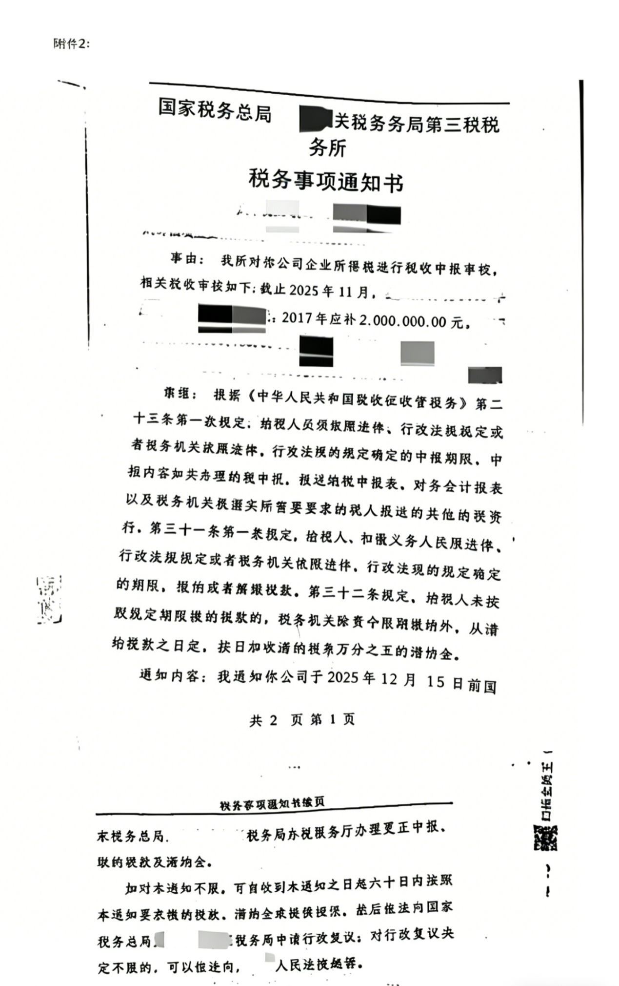

甲公司相关凭证及支出明细如下：
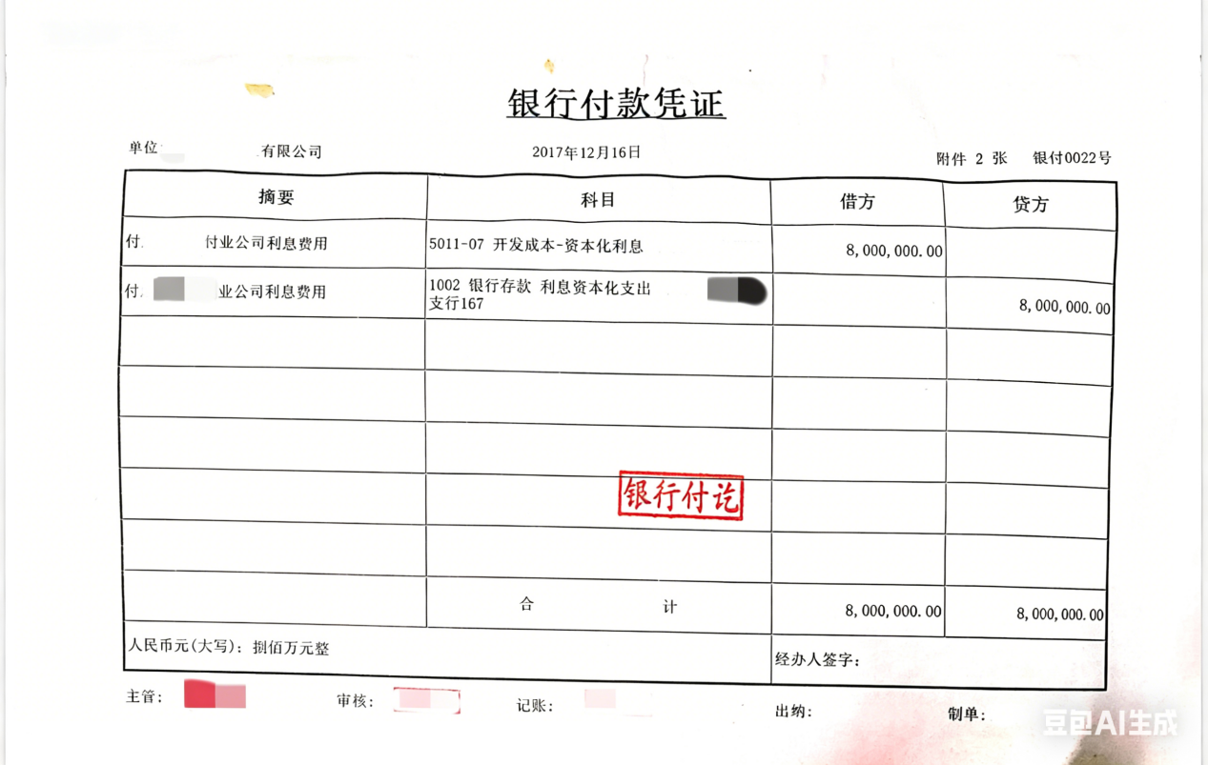
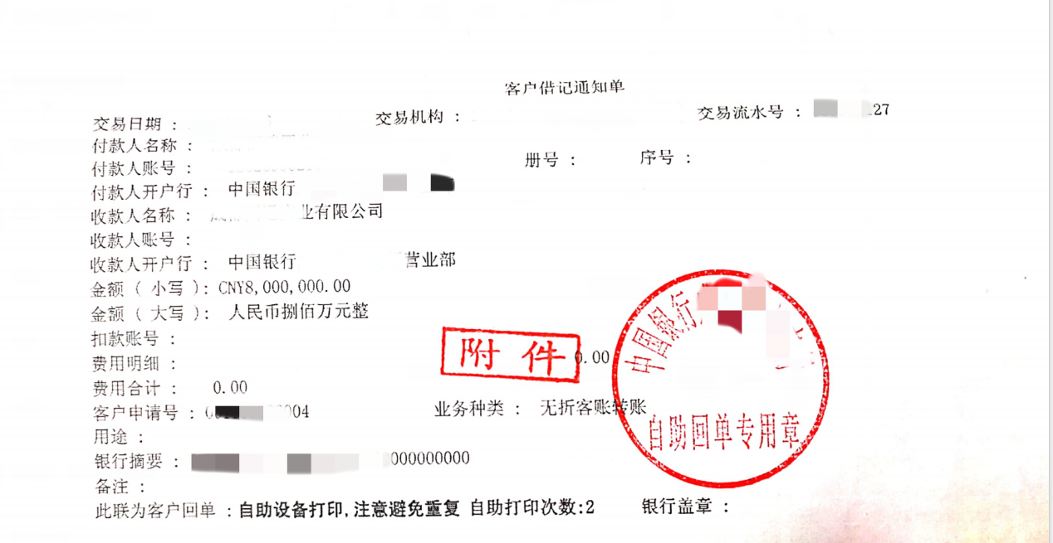
【任务指令】
甲公司对该事项存在异议，委托您作为税务顾问，处理该涉税事项，请出具涉税建议。
【陷阱】
1.《中华人民共和国税收征收管理法》第五十二条 因税务机关的责任，致使纳税人、扣缴义务人未缴或者少缴税款的，税务机关在三年内可以要求纳税人、扣缴义务人补缴税款，但是不得加收滞纳金。
因纳税人、扣缴义务人计算错误等失误，未缴或者少缴税款的，税务机关在三年内可以追征税款、滞纳金；有特殊情况的，追征期可以延长到五年。
2.《企业所得税税前扣除凭证管理办法》：本办法自2018年7月1日起施行。
【参考答案】
1.优先路径：以“追征期届满”为核心理由，辅以“时间效力抗辩”，向税务机关提交陈述申辩，要求撤销通知书。
2.备用路径：如税务机关坚持追征，先行缴款后提起行政复议。
3.和解路径：争取母公司补开统借统还免税发票，实现税前扣除。
【主要政策依据】
政策1：《房地产开发经营业务企业所得税处理办法》（国税发〔2009〕31号）第二十一条：企业的利息支出按以下规定进行处理：企业为建造开发产品借入资金而发生的符合税收规定的借款费用，可按企业会计准则的规定进行归集和分配，其中属于财务费用性质的借款费用，可直接在税前扣除。
政策2：《中华人民共和国企业所得税法》第八条：企业实际发生的与取得收入有关的、合理的支出，包括成本、费用、税金、损失和其他支出，准予在计算应纳税所得额时扣除。
政策3：《企业所得税税前扣除凭证管理办法》第九条：企业在境内发生的支出项目属于增值税应税项目（以下简称“应税项目”）的，对方为已办理税务登记的增值税纳税人，其支出以发票（包括按照规定由税务机关代开的发票）作为税前扣除凭证。本办法自2018年7月1日起施行。
政策4：《财政部 国家税务总局关于全面推开营业税改征增值税试点的通知》（财税〔2016〕36号）附件3《营业税改征增值税试点过渡政策的规定》一、下列项目免征增值税
统借统还业务中，企业集团或企业集团中的核心企业以及集团所属财务公司按不高于支付给金融机构的借款利率水平或者支付的债券票面利率水平，向企业集团或者集团内下属单位收取的利息。
政策5：《中华人民共和国税收征收管理法》第五十二条 因税务机关的责任，致使纳税人、扣缴义务人未缴或者少缴税款的，税务机关在三年内可以要求纳税人、扣缴义务人补缴税款，但是不得加收滞纳金。
因纳税人、扣缴义务人计算错误等失误，未缴或者少缴税款的，税务机关在三年内可以追征税款、滞纳金；有特殊情况的，追征期可以延长到五年。
对偷税、抗税、骗税的，税务机关追征其未缴或者少缴的税款、滞纳金或者所骗取的税款，不受前款规定期限的限制。
第八十八条 纳税人、扣缴义务人、纳税担保人同税务机关在纳税上发生争议时，必须先依照税务机关的纳税决定缴纳或者解缴税款及滞纳金或者提供相应的担保，然后可以依法申请行政复议；对行政复议决定不服的，可以依法向人民法院起诉。
当事人对税务机关的处罚决定、强制执行措施或者税收保全措施不服的，可以依法申请行政复议，也可以依法向人民法院起诉。
当事人对税务机关的处罚决定逾期不申请行政复议也不向人民法院起诉、又不履行的，作出处罚决定的税务机关可以采取本法第四十条规定的强制执行措施，或者申请人民法院强制执行。

附件3：
案例汇总表
序号 | 案例名称 | 案例类型（基础/中级/高级） | 报送单位 | 联系人 | 联系电话 | 备注
地方税协： 联系人：
备注：
1. 汇总表需按案例类型分类填写，便于审核筛选；
2. 备注栏可简要说明案例核心特色、AI应用亮点等信息。

